**Отлов животных без владельцев будет продолжен**

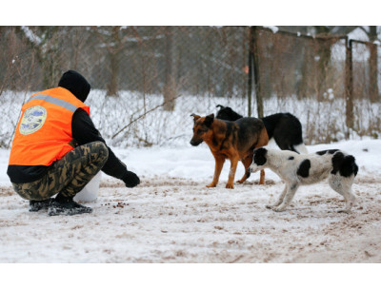

   На территории Карасукского района будет продолжена деятельность  по отлову и содержанию животных без владельцев. После отлова, безнадзорное животное будет проходить комплекс мероприятий, таких как, ветеринарный осмотр, вакцинация, кастрация/стерилизация, содержание в течение 10 дней и далее, если животное не проявляет немотивированную агрессию, будет выпускаться в естественную среду обитания.

   На данный момент администрация района  заключает  муниципальный контракт с «ООО» Ветеринарной клиникой «Котопёс». Данная организация будет осуществлять свою деятельность до конца 2021 года согласно условиям контракта. Для подачи заявки  по отлову животного необходимо в рабочее время звонить в администрацию Карасукского района по телефону: 33-179, а в не рабочее, в ЕДДС по телефону: 33-111.